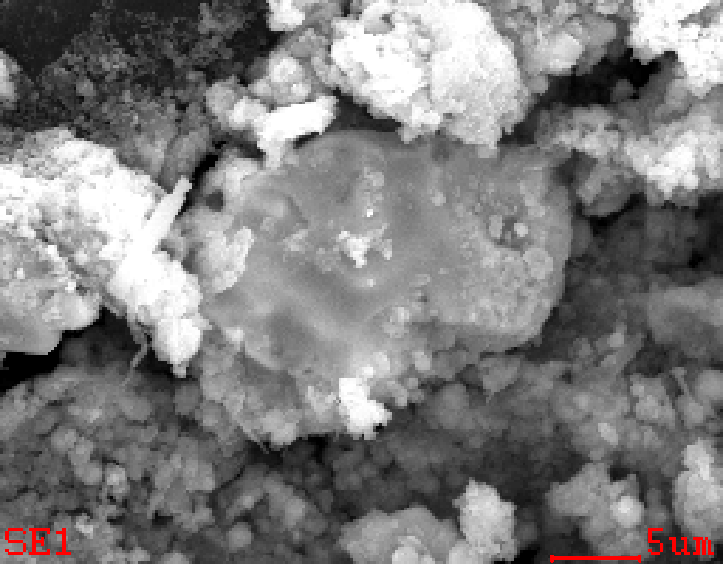

**分析・観察方向**

図5.3.3.4-1 2PEN2103領域14のTEM観察用試料の採取箇所及び分析・観察方向

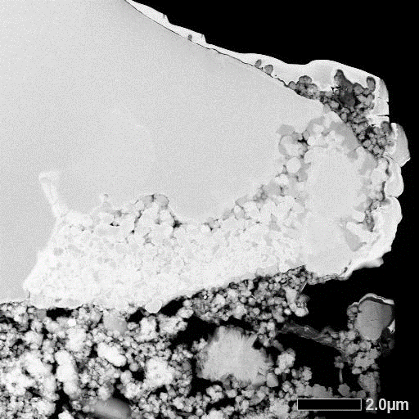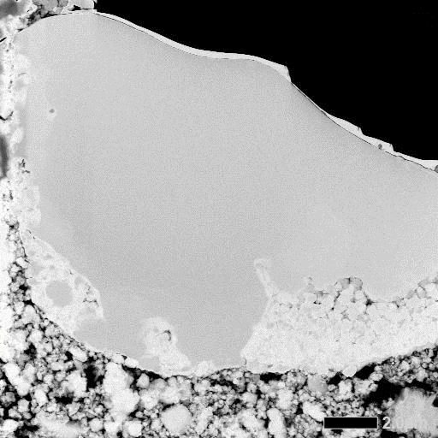

（左側）　　　　　　　　　　　　　　　　　　　　　　（右側）

図5.3.3.4-2 2PEN2103領域14のミクロ組織のHAADF-STEM像

|  |  |
| --- | --- |
| 明視野像 | C スミア繊維  (U,Wと重複する部分はそれらの影響) |
| O (Crの影響が含まれる) | (Na※) (高輝度部分はU,W,Gaの影響) |
| c:\edax32\img\tempPath_04.bmpc:\edax32\img\tempPath_05.bmp  (Mg※) (高輝度部分はU,Wの影響) | Al (U,Wと重複する部分はそれらの影響) |

　（注） ※は主な輝点がすべて他の元素や試料外からの偽信号であることを示す。

黄色破線は当該元素が存在する位置を示す。

図5.3.3.4-3 2PEN2103領域14のU含有粒子（左側）のSTEM-EDSマップ

|  |  |
| --- | --- |
| Si (U,Wと重複する部分はそれらの影響) | S (U,Pbと重複する部分はそれらの影響) |
| (Cl※) (高輝度部分はU,Wの影響) | Ca (U,Wと重複する部分はそれらの影響) |
| c:\edax32\img\tempPath_04.bmpc:\edax32\img\tempPath_05.bmp  (Ti※) (高輝度部分はU,Wの影響) | Cr |

　（注） ※は主な輝点がすべて他の元素や試料外からの偽信号であることを示す。

黄色破線は当該元素が存在する位置を示す。

図5.3.3.4-3 2PEN2103領域14のU含有粒子（左側）のSTEM-EDSマップ（続き）

|  |  |
| --- | --- |
| (Mn※) (高輝度部分はU,W,Crの影響) | Fe |
| Ni (U,Wと重複する部分はそれらの影響) | (Cu※) (高輝度部分はU,Wの影響) |
| c:\edax32\img\tempPath_04.bmpc:\edax32\img\tempPath_05.bmp  (Zn※) (高輝度部分はU,Wの影響) | (Se※) (高輝度部分はU,Wの影響) |

　（注） ※は主な輝点がすべて他の元素や試料外からの偽信号であることを示す。

黄色破線は当該元素が存在する位置を示す。

図5.3.3.4-3 2PEN2103領域14のU含有粒子（左側）のSTEM-EDSマップ（続き）

|  |  |
| --- | --- |
| Zr | (Mo※) (高輝度部分はUの影響) |
| (Tc※) (高輝度部分はU,W,S,Pbの影響) | (Ru※) (高輝度部分はU,Wの影響) |
| c:\edax32\img\tempPath_04.bmpc:\edax32\img\tempPath_05.bmp  (Rh※) (高輝度部分はU,Wの影響) | (Pd※) (高輝度部分はU,Wの影響) |

　（注） ※は主な輝点がすべて他の元素や試料外からの偽信号であることを示す。

黄色破線は当該元素が存在する位置を示す。

図5.3.3.4-3 2PEN2103領域14のU含有粒子（左側）のSTEM-EDSマップ（続き）

|  |  |
| --- | --- |
| (Ag※) (高輝度部分はU,Wの影響) | (Cd※) (高輝度部分はUの影響) |
| (Sn※) (高輝度部分はUの影響) | (Sb※) (高輝度部分はU,W,Caの影響) |
| c:\edax32\img\tempPath_04.bmpc:\edax32\img\tempPath_05.bmp  (Te※) (高輝度部分はU,W,Caの影響) | (I※) (高輝度部分はU,W,Caの影響) |

　（注） ※は主な輝点がすべて他の元素や試料外からの偽信号であることを示す。

黄色破線は当該元素が存在する位置を示す。

図5.3.3.4-3 2PEN2103領域14のU含有粒子（左側）のSTEM-EDSマップ（続き）

|  |  |
| --- | --- |
| (Cs※) (高輝度部分はU,Wの影響) | (Ba※) (高輝度部分はU,Wの影響) |
| (Sm※) (高輝度部分はU,W,Crの影響) | W (観察片作製用W保護膜)  （Uと重複する部分はその影響) |
| c:\edax32\img\tempPath_04.bmpc:\edax32\img\tempPath_05.bmp  Pb (U,Wと重複する部分はそれらの影響) | U |

　（注） ※は主な輝点がすべて他の元素や試料外からの偽信号であることを示す。

黄色破線は当該元素が存在する位置を示す。

図5.3.3.4-3 2PEN2103領域14のU含有粒子（左側）のSTEM-EDSマップ（続き）

|  |  |
| --- | --- |
| 明視野像 | C スミア繊維  (U,Wと重複する部分はそれらの影響) |
| O (Crの影響が含まれる) | (Na※) (高輝度部分はU,Wの影響) |
| c:\edax32\img\tempPath_04.bmpc:\edax32\img\tempPath_05.bmp  Mg (U,Wと重複する部分はそれらの影響) | Al (U,Wと重複する部分はそれらの影響) |

　（注） ※は主な輝点がすべて他の元素や試料外からの偽信号であることを示す。

黄色破線は当該元素が存在する位置を示す。

図5.3.3.4-4 2PEN2103領域14のU含有粒子（右側）のSTEM-EDSマップ

|  |  |
| --- | --- |
| Si (U,Wと重複する部分はそれらの影響) | S (U,W,Pbと重複する部分はそれらの影響) |
| (Cl※) (高輝度部分はU,Wの影響) | Ca (U,Wと重複する部分はそれらの影響) |
| c:\edax32\img\tempPath_04.bmpc:\edax32\img\tempPath_05.bmp  Ti (U,Wと重複する部分はそれらの影響) | Cr |

　（注） ※は主な輝点がすべて他の元素や試料外からの偽信号であることを示す。

黄色破線は当該元素が存在する位置を示す。

図5.3.3.4-4 2PEN2103領域14のU含有粒子（右側）のSTEM-EDSマップ（続き）

|  |  |
| --- | --- |
| (Mn※) (高輝度部分はCrの影響) | Fe |
| Ni (U,Wと重複する部分はそれらの影響) | (Cu※) (高輝度部分はU,Wの影響) |
| c:\edax32\img\tempPath_04.bmpc:\edax32\img\tempPath_05.bmp  (Zn※) (高輝度部分はU,Wの影響) | (Se※) (高輝度部分はU,W,Mg,Alの影響) |

　（注） ※は主な輝点がすべて他の元素や試料外からの偽信号であることを示す。

黄色破線は当該元素が存在する位置を示す。

図5.3.3.4-4 2PEN2103領域14のU含有粒子（右側）のSTEM-EDSマップ（続き）

|  |  |
| --- | --- |
| Zr | (Mo※) (高輝度部分はU,Wの影響) |
| (Tc※) (高輝度部分はU,W,Pb,Sの影響) | (Ru※) (高輝度部分はU,Wの影響) |
| c:\edax32\img\tempPath_04.bmpc:\edax32\img\tempPath_05.bmp  (Rh※) (高輝度部分はU,Wの影響) | (Pd※) (高輝度部分はU,Wの影響) |

　（注） ※は主な輝点がすべて他の元素や試料外からの偽信号であることを示す。

黄色破線は当該元素が存在する位置を示す。

図5.3.3.4-4 2PEN2103領域14のU含有粒子（右側）のSTEM-EDSマップ（続き）

|  |  |
| --- | --- |
| (Ag※) (高輝度部分はU,Wの影響) | (Cd※) (高輝度部分はUの影響) |
| (Sn※) (高輝度部分はU,Kの影響) | (Sb※) (高輝度部分はU,Caの影響) |
| c:\edax32\img\tempPath_04.bmpc:\edax32\img\tempPath_05.bmp  (Te※) (高輝度部分はU,W,Caの影響) | (I※) (高輝度部分はU,W,Caの影響) |

　（注） ※は主な輝点がすべて他の元素や試料外からの偽信号であることを示す。

黄色破線は当該元素が存在する位置を示す。

図5.3.3.4-4 2PEN2103領域14のU含有粒子（右側）のSTEM-EDSマップ（続き）

|  |  |
| --- | --- |
| (Cs※) (高輝度部分はU,Wの影響) | (Ba※) (高輝度部分はU,W,Tiの影響) |
| (Sm※) (高輝度部分はCrの影響) | W (観察片作製用W保護膜)  (Uと重複する部分はUの影響) |
| c:\edax32\img\tempPath_04.bmpc:\edax32\img\tempPath_05.bmp  Pb (高輝度部分はU,Wの影響) | U |

　（注） ※は主な輝点がすべて他の元素や試料外からの偽信号であることを示す。

黄色破線は当該元素が存在する位置を示す。

図5.3.3.4-4 2PEN2103領域14のU含有粒子（右側）のSTEM-EDSマップ（続き）

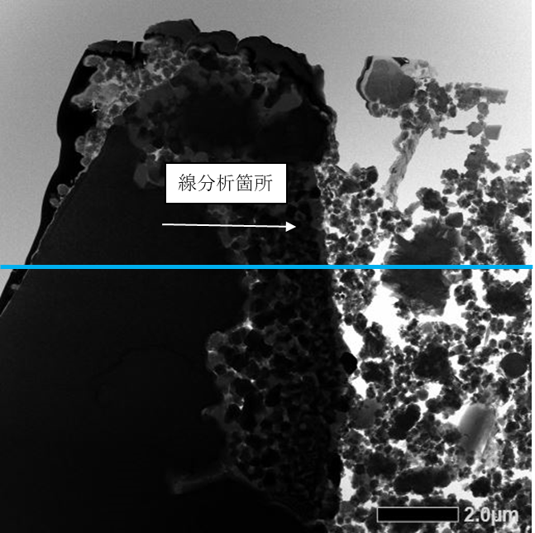

図5.3.3.4-5 2PEN2103領域14のU含有粒子のSTEM-EDS線分析データ

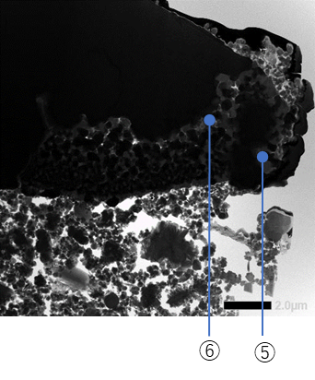

|  |  |  |  |  |  |  |  |  |  |  |  |  |  |
| --- | --- | --- | --- | --- | --- | --- | --- | --- | --- | --- | --- | --- | --- |
| 位置 | O | Na | Mg | Al | Si | S | K | Ca | Ti | Cr | Mn | Fe | Ni |
| ① | 77 | n.d. | n.d. | n.d. | n.d. | n.d. |  | n.d. | n.d. | 1 | n.d. | n.d. | n.d. |
| ② | 77 | n.d. | n.d. | n.d. | n.d. | n.d. |  | n.d. | n.d. | 1 | n.d. | n.d. | n.d. |
| ③ | 77 | n.d. | n.d. | n.d. | n.d. | n.d. |  | n.d. | n.d. | 1 | n.d. | n.d. | n.d. |
| ④ | 77 | n.d. | n.d. | n.d. | n.d. | n.d. |  | n.d. | n.d. | 1 | n.d. | 5 | n.d. |
| ⑤ | 60 | n.d. | 1 | n.d. | n.d. | n.d. |  | n.d. | n.d. | 28 | n.d. | 11 | n.d. |
| ⑥ | 62 | n.d. | n.d. | n.d. | n.d. | n.d. |  | n.d. | n.d. | 27 | n.d. | 10 | n.d. |
|  |  |  |  |  |  |  |  |  |  |  |  |  |  |
| 位置 | Zn | Zr | Mo | Ru | Sn | Sb | Te | Cs | Ba | Pb | U |  |  |
| ① | n.d. | 8 | n.d. | n.d. | n.d. | n.d. | n.d. | n.d. | n.d. | n.d. | 14 |  |  |
| ② | n.d. | 8 | n.d. | n.d. | n.d. | n.d. | n.d. | n.d. | n.d. | n.d. | 14 |  |  |
| ③ | n.d. | 8 | n.d. | n.d. | n.d. | n.d. | n.d. | n.d. | n.d. | n.d. | 14 |  |  |
| ④ | n.d. | 7 | n.d. | n.d. | n.d. | n.d. | n.d. | n.d. | n.d. | n.d. | 10 |  |  |
| ⑤ | n.d. | L.O.Q. | n.d. | n.d. | n.d. | n.d. | n.d. | n.d. | n.d. | n.d. | n.d. |  |  |
| ⑥ | n.d. | 1 | n.d. | n.d. | n.d. | n.d. | n.d. | n.d. | n.d. | n.d. | n.d. |  |  |

（注意事項）

・ “n.d.”は検出限界以下を示す。このうち、微量なピークが検出されているが定量下限以下（半定量値で0.5 at%未満）のものは “L.O.Q.”）で記した。

・ 数値は、n.d.を除いた半定量性を持つデータを示していると判断した元素を100%として規格化して表示した。

図5.3.3.4-6 2PEN2103領域14（位置①～⑥）STEM-EDX点分析による半定量分析結果

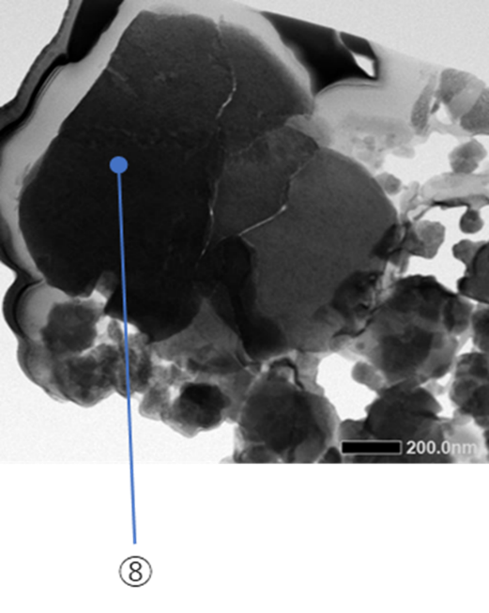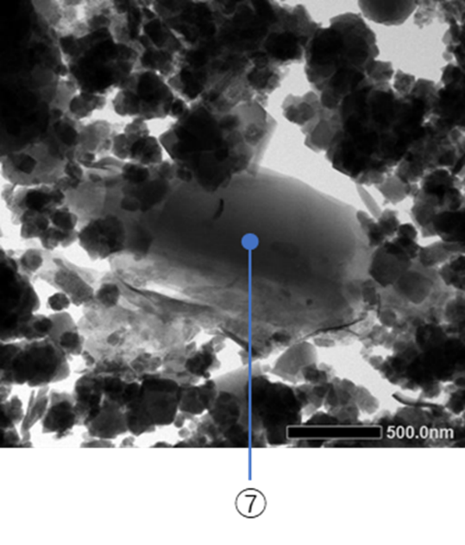

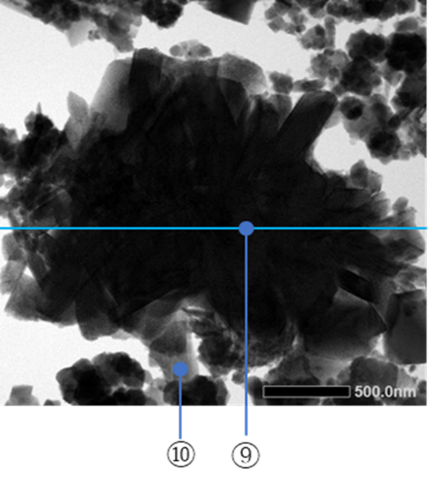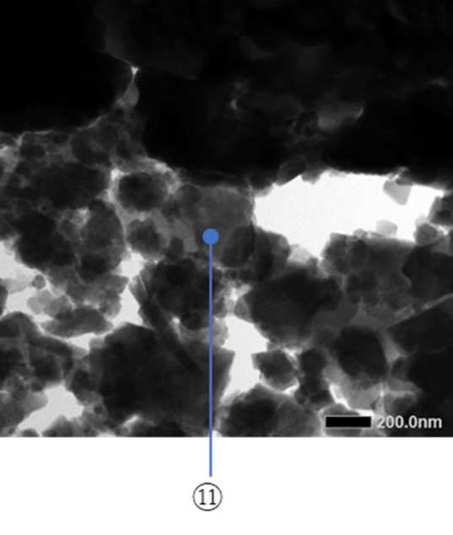

|  |  |  |  |  |  |  |  |  |  |  |  |  |  |
| --- | --- | --- | --- | --- | --- | --- | --- | --- | --- | --- | --- | --- | --- |
| 位置 | O | Na | Mg | Al | Si | S | K | Ca | Ti | Cr | Mn | Fe | Ni |
| ⑦ | 66 | n.d. | 3 | 4 | 19 | n.d. | 2 | n.d. | 1 | n.d. | n.d. | 5 | n.d. |
| ⑧ | 60 | n.d. | n.d. | n.d. | n.d. | n.d. |  | n.d. | n.d. | n.d. | n.d. | 39 | 1 |
| ⑨ | 57 | n.d. | n.d. | n.d. | 1 | n.d. |  | n.d. | n.d. | n.d. | L.O.Q | 38 | 4 |
| ⑩ | 51 | n.d. | n.d. | n.d. | 1 | 6 |  | 8 | n.d. | n.d. | n.d. | 34 | n.d. |
| ⑪ | 65 | n.d. | n.d. | n.d. | n.d. | n.d. |  | 32 | n.d. | *n.d.* | n.d. | 3 | n.d. |
|  |  |  |  |  |  |  |  |  |  |  |  |  |  |
| 位置 | Zn | Zr | Mo | Ru | Sn | Sb | Te | Cs | Ba | Pb | U |  |  |
| ⑦ | n.d. | n.d. | n.d. | n.d. | n.d. | n.d. | n.d. | n.d. | n.d. | n.d. | n.d. |  |  |
| ⑧ | n.d. | n.d. | n.d. | n.d. | n.d. | n.d. | n.d. | n.d. | n.d. | n.d. | n.d. |  |  |
| ⑨ | n.d. | n.d. | n.d. | n.d. | n.d. | n.d. | n.d. | n.d. | n.d. | n.d. | n.d. |  |  |
| ⑩ | n.d. | n.d. | n.d. | n.d. | n.d. | n.d. | n.d. | n.d. | n.d. | n.d. | n.d. |  |  |
| ⑪ | n.d. | L.O.Q | n.d. | n.d. | n.d. | n.d. | n.d. | n.d. | n.d. | n.d. | L.O.Q |  |  |

（注意事項）

・ “n.d.”は検出限界以下を示す。このうち、微量なピークが検出されているが定量下限以下（半定量値で0.5 at%未満）のものは “L.O.Q.”）で記した。

・ 数値は、n.d.を除いた半定量性を持つデータを示していると判断した元素を100%として規格化して表示した。

図5.3.3.4-7 2PEN2103領域14（位置⑦～⑪）STEM-EDX点分析による半定量分析結果

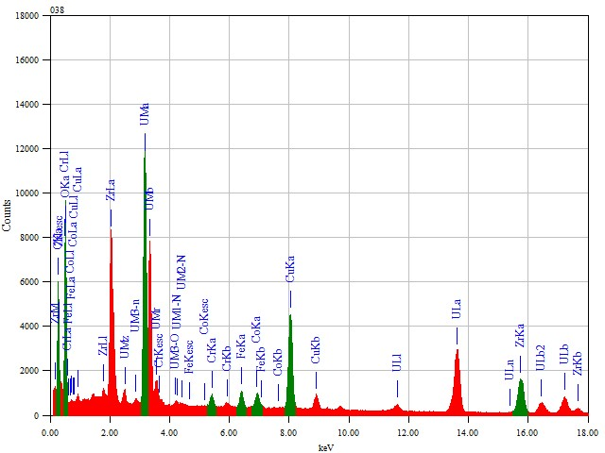

(C)

OKα

ZrKα

UMα

(Fe)

Zr

(Cu)

(Cu)

CrKα

Zr

(Co)

U

U

U

U

U

U

U

矢印：定量に用いたピーク

括弧で示した元素：分析系材料や保護膜材として使用されている元素等（Cu：メッシュ材、Fe, Co：計測システム構成材料、C：加工時蒸着元素）からのEDX信号

図5.3.3.4-8 2PEN2103領域14（位置①）STEM-EDX点分析スペクトル

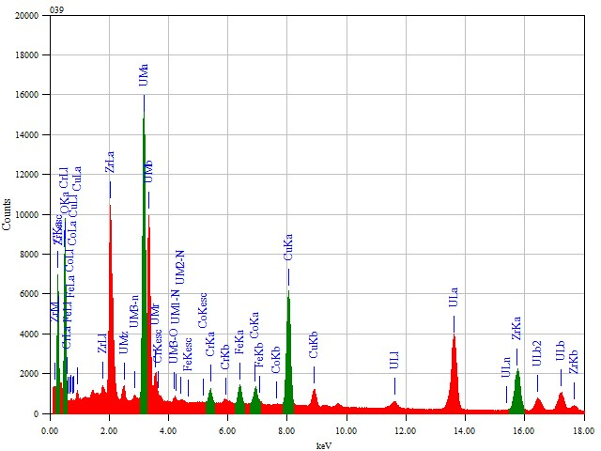

(C)

OKα

ZrKα

UMα

(Fe)

Zr

(Cu)

(Cu)

CrKα

Zr

(Co)

U

U

U

U

U

U

U

矢印：定量に用いたピーク

括弧で示した元素：分析系材料や保護膜材として使用されている元素等（Cu：メッシュ材、Fe, Co：計測システム構成材料、C：加工時蒸着元素）からのEDX信号

図5.3.3.4-9 2PEN2103領域14（位置②）STEM-EDX点分析スペクトル

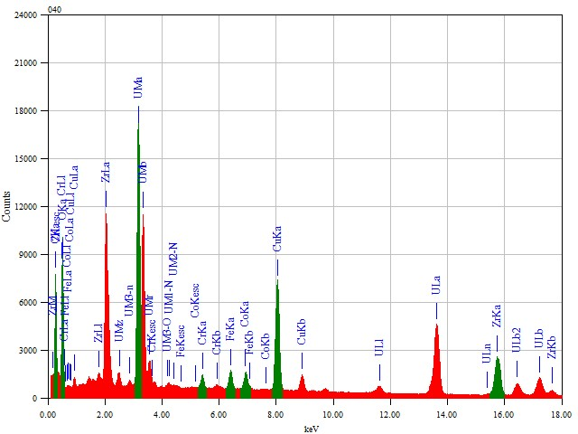

(C)

OKα

ZrKα

UMα

(Fe)

Zr

(Cu)

(Cu)

CrKα

Zr

(Co)

U

U

U

U

U

U

U

矢印：定量に用いたピーク

括弧で示した元素：分析系材料や保護膜材として使用されている元素等（Cu：メッシュ材、Fe, Co：計測システム構成材料、C：加工時蒸着元素）からのEDX信号

図5.3.3.4-10 2PEN2103領域14（位置③）STEM-EDX点分析スペクトル

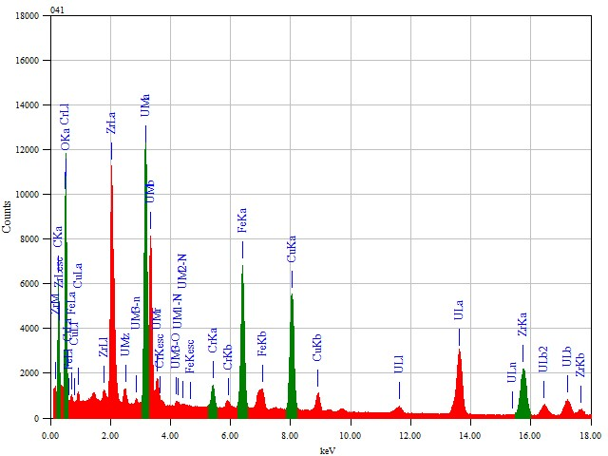

(C)

OKα

ZrKα

UMα

Fe

Zr

(Cu)

(Cu)

CrKα

Zr

U

U

U

U

U

U

U

FeKα

矢印：定量に用いたピーク

括弧で示した元素：分析系材料や保護膜材として使用されている元素等（Cu：メッシュ材、C：加工時蒸着元素）からのEDX信号

図5.3.3.4-11 2PEN2103領域14（位置④）STEM-EDX点分析スペクトル

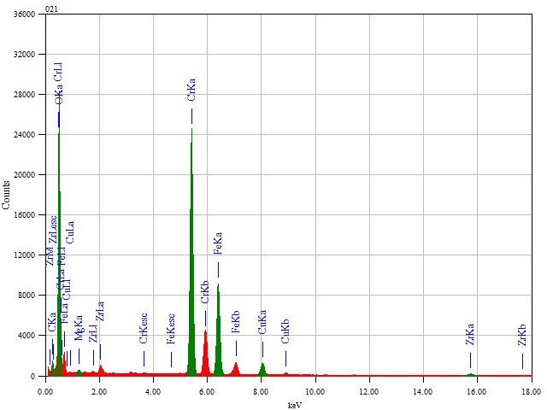

(C)

OKα

ZrKα

Fe

(Cu)

(Cu)

CrKα

Zr

Cr

FeKα

MgKα

矢印：定量に用いたピーク

括弧で示した元素：分析系材料や保護膜材として使用されている元素等（Cu：メッシュ材、C：加工時蒸着元素）からのEDX信号

図5.3.3.4-12 2PEN2103領域14（位置⑤）STEM-EDX点分析スペクトル

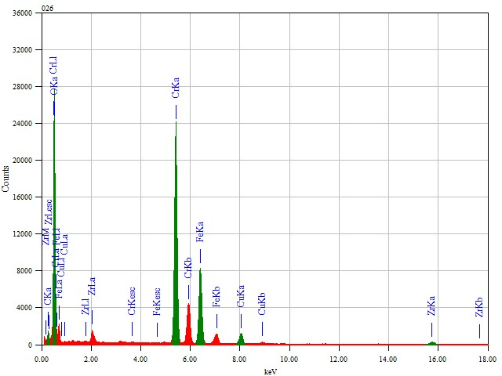

OKα

ZrKα

Fe

(Cu)

(Cu)

CrKα

Zr

Cr

FeKα

(C)

矢印：定量に用いたピーク

括弧で示した元素：分析系材料や保護膜材として使用されている元素等（Cu：メッシュ材、C：加工時蒸着元素）からのEDX信号

図5.3.3.4-13 2PEN2103領域14（位置⑥）STEM-EDX点分析スペクトル

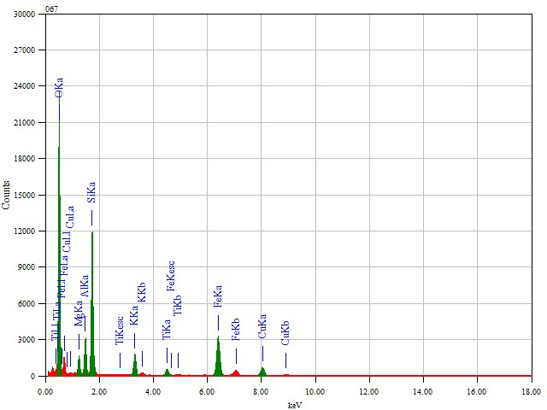

OKα

SiKα

AlKα

MgKα

TiKα

FeKα

KKα

(Cu)

Fe

(Cu)

K

矢印：定量に用いたピーク

括弧で示した元素：分析系材料や保護膜材として使用されている元素等（Cu：メッシュ材）からのEDX信号

図5.3.3.4-14 2PEN2103領域14（位置⑦）STEM-EDX点分析スペクトル

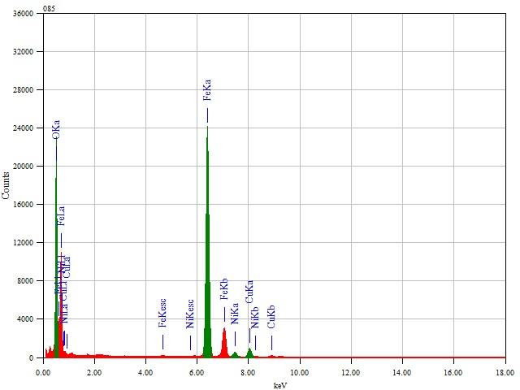

OKα

FeKα

Fe

NiKα

(Cu)

(Cu)

矢印：定量に用いたピーク

括弧で示した元素：分析系材料や保護膜材として使用されている元素等（Cu：メッシュ材）からのEDX信号

図5.3.3.4-15 2PEN2103領域14（位置⑧）STEM-EDX点分析スペクトル

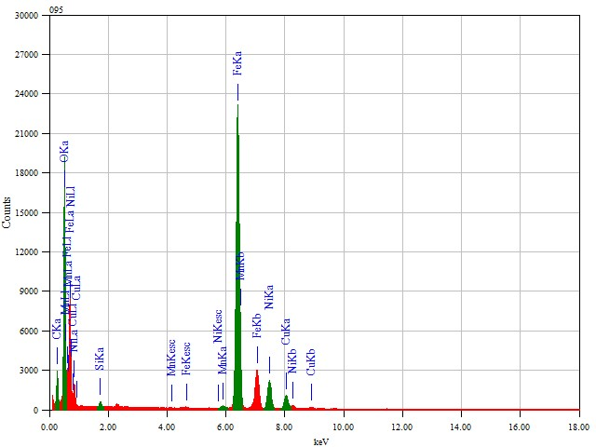

OKα

FeKα

NiKα

Fe

(Cu)

(Cu)

SiKα

MnKα

(C)

矢印：定量に用いたピーク

括弧で示した元素：分析系材料や保護膜材として使用されている元素等（Cu：メッシュ材、C：加工時蒸着元素）からのEDX信号

図5.3.3.4-16 2PEN2103領域14（位置⑨）STEM-EDX点分析スペクトル

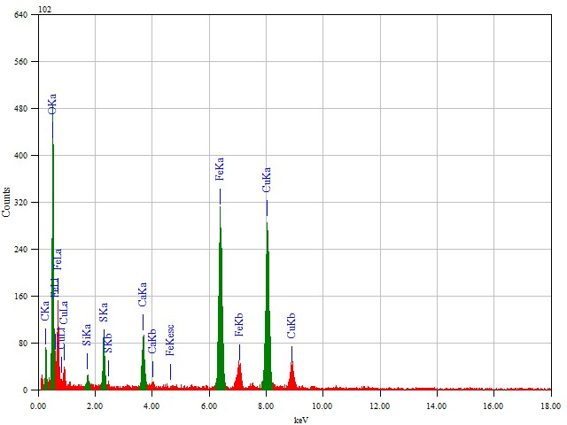

OKα

FeKα

(Cu)

Fe

(Cu)

SiKα

SKα

CaKα

(C)

矢印：定量に用いたピーク

括弧で示した元素：分析系材料や保護膜材として使用されている元素等（Cu：メッシュ材、C：加工時蒸着元素）からのEDX信号

図5.3.3.4-17 2PEN2103領域14（位置⑩）STEM-EDX点分析スペクトル

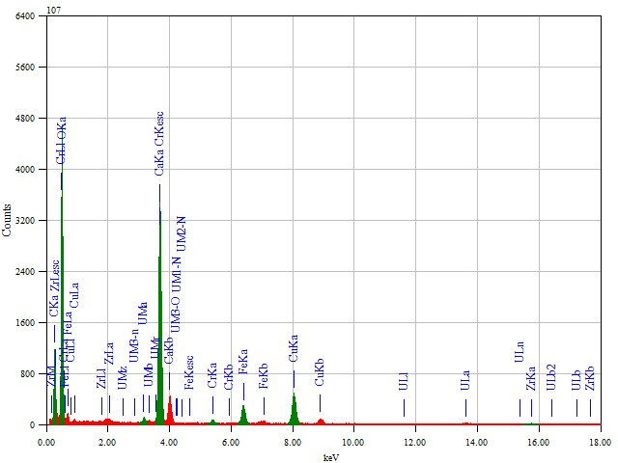

OKα

FeKα

(Cu)

(Cu)

Fe

CaKα

Ca

UMα

ZrKα

Zr

(C)

CrKα

矢印：定量に用いたピーク

括弧で示した元素：分析系材料や保護膜材として使用されている元素等（Cu：メッシュ材、C：加工時蒸着元素）からのEDX信号

図5.3.3.4-18 2PEN2103領域14（位置⑪）STEM-EDX点分析スペクトル

＜TEM回折図形の取得位置＞

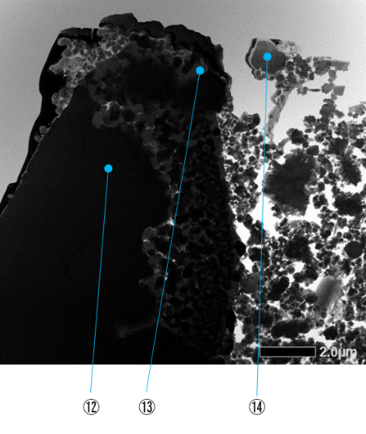　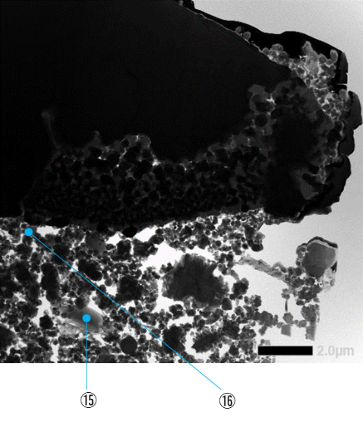

＜TEM回折図形＞

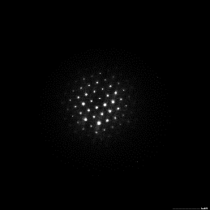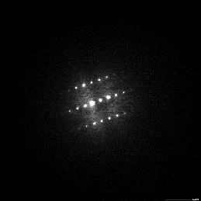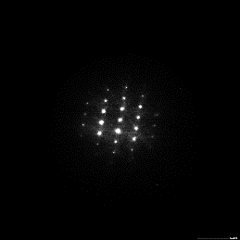

⑫

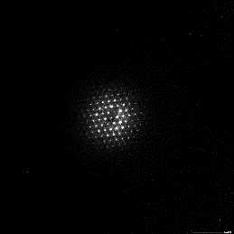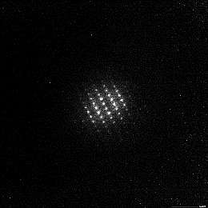

⑬

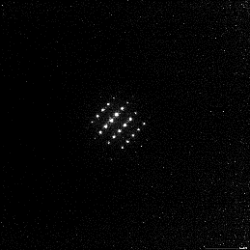

⑯

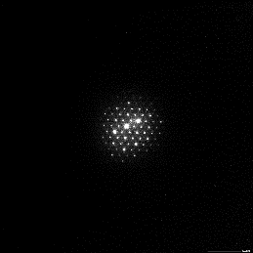

⑮

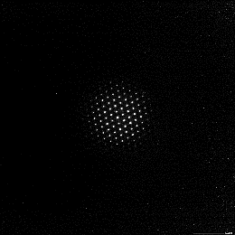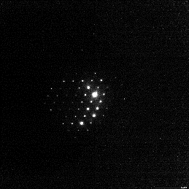

⑭

＜TEM構造解析結果及び主要化学組成の推定結果＞

|  |  |  |  |
| --- | --- | --- | --- |
| 位置 | TEM構造  解析結果 | TEM構造解析  所見 | EDX結果を含めた  主要化学組成の推定 |
| ⑫ | c-UO2 | 方位 | c-(U,Zr)O2 |
| ⑬ | c-FeCr2O4 | c-FeCr2O4の方位 | c-FeCr2O4 |
| ⑭ | c-Fe3O4 | 方位 | c-Fe3O4 |
| ⑮ | 不明 | ― | SiO2及びFe3O4/Si-Fe-O |
| ⑯ | 不明 | ― | Ca(OH)2/CaCO3 |

図5.3.3.4-19 2PEN2103領域14 TEM回折図形及び主要化学組成の推定結果